高校思想政治工作队伍培训研修中心（华南师范大学）
广东省高等学校思想政治教育研究会

关于开展广东高校学生工作案例
评优活动的通知

各高等学校：
为充分展示辅导员工作的优秀成果，推广先进经验，提升辅导员工作的科学化水平，表彰先进，推动高校思想政治工作队伍建设，现决定在我省高校开展广东高校学生工作案例评优活动。
- 征集时间
即日起至2021年12月5日
二、案例选题
（一）四史教育活动
（二）课程思政
（三）校园文化建设及文化育人
（四）专业学习辅导即课外科研活动指导
（五）学生日常事务管理
（六）心理健康教育与咨询
（七）网络思想政治教育
（八）校园危机事件应对
（九）职业规划与就业创业指导
（十）少数民族学生教育管理
（十一）辅导员工作室建设
（十二）其他
请结合实际工作撰写案例，案例作者范围以下列人员为主：专职和兼职辅导员；从事学生工作的党政干部和共青团干部；思政课教师；高校其他部门从事思想政治工作的人员等。
三、案例写作要求
1.案例要体现典型性、真实性和推广性；要注意挖掘和总结具有典型性的工作案例，体现创新性和特色性，具有借鉴意义和推广价值，每一篇案例字数不少于3000字。
2.案例要真实可信，所选案例必须是本人在日常工作中亲身经历，有切身的感受和体会，不得杜撰和抄袭。
3.注重保护个人隐私。案例中不出现真实姓名，部门和人员姓名，以大写字母A、B、C…代替。
4.历年已获奖的案例，请勿重复申报。
5.每人以第一作者身份限报1篇；
6.文本写作格式详见学生工作案例格式要求（附件3）。
四、案例评选
高校思想政治工作队伍培训研修中心（华南师范大学）、广东省高等学校思想政治教育研究会将组织专家对征集案例进行评选，设置一等奖、二等奖、三等奖及优秀奖若干名，并予以表彰、交流和宣传推广，部分优秀案例将在《广东教育》（高校思想教育探索）上发表。
五、推荐要求
1.案例征集由学校统一推荐，不接受个人单独申报，每校推荐案例不超过15篇；每个骨干辅导员工作室（包括建设对象和培育对象）主持人或成员可申报一个案例，不占所在学校推荐名额。
2.学校以附件形式将案例文本和盖章版汇总表发送到邮箱gw_gdgxfdy@scnu.edu.cn。文件命名格式：“高校名称-案例征集”；
3.被推荐的案例作者登陆网站https://gddy.scnu.edu.cn提交申报。
4.学校登陆网站https://gddy.scnu.edu.cn审核申报。
六、联系方式
联系人：陈杰聪，林冠声
联系电话：020-87590104，13392601536；13145717983

附件:1.网站申报操作指南
2.广东高校学生工作优秀案例评优活动汇总表
3.学生工作案例格式要求

高校思想政治工作队伍培训研修中心（华南师范大学）
广东省高等学校思想政治教育研究会
2021年10月21日

公开方式：主动公开

附件1：
网站申报操作指南（申报人员）
一、登陆https://gddy.scnu.edu.cn/
二、注册账户（已有账户可直接登陆）
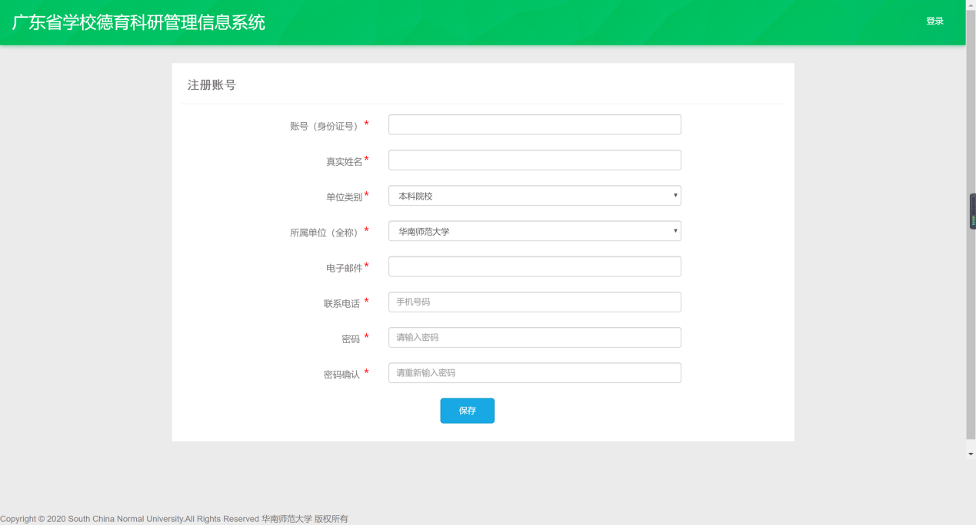
三、登陆
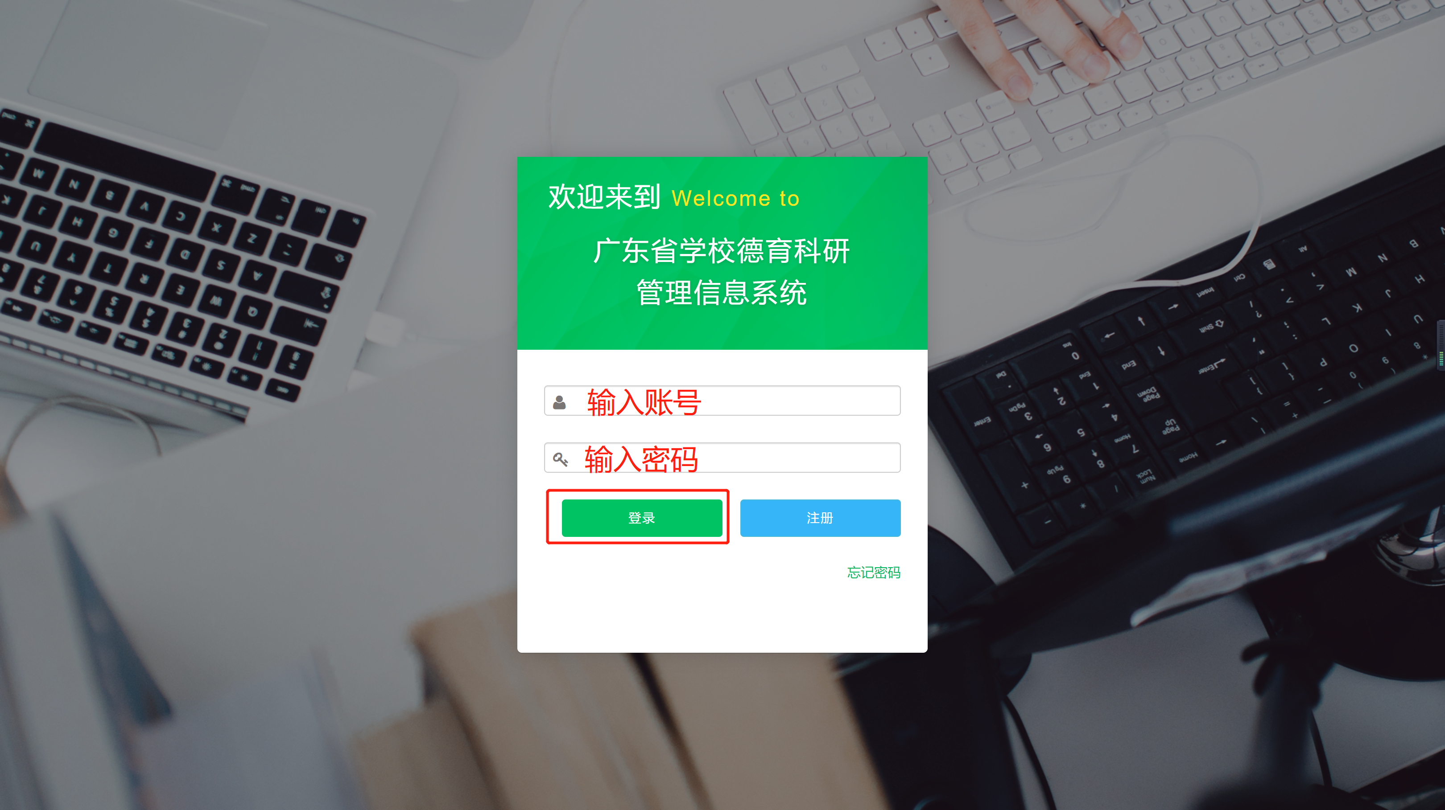
如遇账号登陆或注册存在问题，可电话联系或发送电子邮件到20190814@m.scnu.edu.cn
四、提交
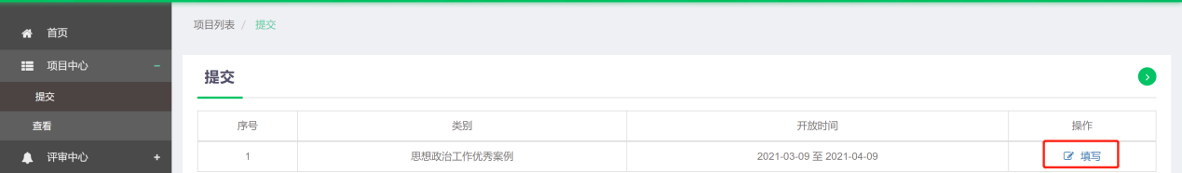

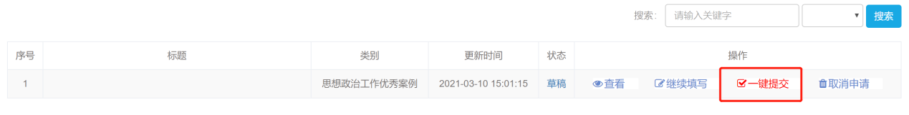

网站申报操作指南（院校管理员）
一、登陆https://gddy.scnu.edu.cn/

二、登陆
忘记账号密码，可电话联系或发送电子邮件到20190814@m.scnu.edu.cn

三、院校管理员审核同意
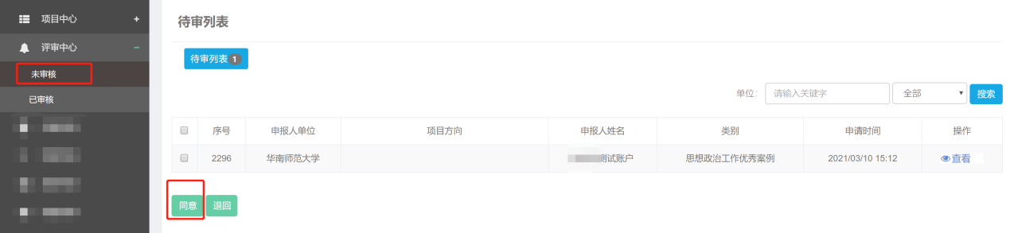
附件2：
广东高校思想政治工作优秀案例评优活动汇总表
报送单位（盖章）
序号 | 作者姓名（需准确填写全部作者姓名） | 案例标题（含副标题） | 文章字数 | 是否工作室推荐案例
1
2
3
4
5
6
7
8
9
10
11
12
13
14
15
报送人信息：
姓名 |  | 职务
联系方式 |  | 邮箱
地址

注：工作室申报案例需填写至汇总表汇总提交，可自行增加汇总表行数填写。
附件3：
学生工作案例格式要求
每个案例3000-5000字，切口要小，剖析要深，语言简练，全文行距22磅，具体板块构成及格式要求如下：
一、 标题
大标题：黑体、四号
副标题：仿宋体、小四号
作者信息（部门、姓名、职务（本科生/研究生辅导员） ）：仿宋体、五号
二、 正文部分
第一部分：案例概述分析
内容要求：提出问题。以凝练语言概述案例前因后果。
标题：【案例概述分析】 仿宋、四号、加粗、加【】、居中
正文标题（举例）：
一级标题：一、加强学习，增加开展教育的勇气
（仿宋，小四号，加粗，单独成行，末尾不加标点）
二级标题：（一）加强学习，增加开展教育的勇气
（仿宋，小四号，单独成行，末尾不加标点）
三级标题：1.加强学习，增加开展教育的勇气。
（仿宋、小四号、不单独成行）
正文：仿宋、小四号、行距22磅
第二部分：案例解决方案
内容要求：分析问题和解决问题。深入剖析问题，找出问题产生的原因，并提出行之有效的具体解决方案，要凸显辅导员工作中的核心知识与核心技能。
标题：【案例解决方案】仿宋、四号、加粗、加【】、居中
正文标题（举例）：
一级标题：一、加强学习，增加开展教育的勇气
（仿宋，小四号，加粗，单独成行，末尾不加标点）
二级标题：（一）加强学习，增加开展教育的勇气
（仿宋，小四号，单独成行，末尾不加标点）
三级标题：1.加强学习，增加开展教育的勇气。
（仿宋、小四号、不单独成行）
正文：仿宋、小四号、行距22磅
第三部分：经验与启示
内容要求：从个案中提炼和揭示此类事件所蕴含的一般规律，为今后在处理相关类别事件时提供有益启示和有效建议。
标题：【经验与启示】 仿宋、四号、加粗、加【】、居中
正文标题（举例）：
一级标题：一、加强学习，增加开展教育的勇气
（仿宋，小四号，加粗，单独成行，末尾不加标点）
二级标题：（一）加强学习，增加开展教育的勇气
（仿宋，小四号，单独成行，末尾不加标点）
三级标题：1.加强学习，增加开展教育的勇气。
（仿宋、小四号、不单独成行）
正文：仿宋、小四号、行距22磅
第四部分：资源链接
内容要求：案例处理中涉及到的相关资料、法律法规。
标题：【资源链接】 仿宋、四号、加粗、加【】、居中
排列顺序及格式：仿宋、小四号、行距22磅
相关法律 举例：《中华人民共和国突发事件应对法》
相关规定 举例：《普通高等学校辅导员队伍建设规定》（教育部令第24号）
相关讲话 举例：《胡锦涛在庆祝清华大学建校100周年大会上的讲话》
相关文件 举例：《中共中央办公厅、国务院办公厅关于深入开展民族团结教育活动的意见》（中发办[2009]34号)
相关资料 举例：王小红著.高校辅导员工作的理论与实践[M].北京：北京大学出版社，2010：104
潘晴雯.高校辅导员职业化的困境与消解[J].理论导刊，2010年第7期。

